Тема уроку: ТЕМПЕРАТУРА ПОВІТРЯ
Мета: сформувати знання про температуру повітря, її зміни у просторі і часі, визначення причин цих змін; розвиток вмінь обчислення середніх температур, будування графіків добового та річного ходу температур; вчитися розраховувати амплітуду коливань, аналізувати графіки; поглиблювати і удосконалювати вміння розв’язувати географічні задачі; виховувати спостережливість.
Тип уроку: вивчення нового матеріалу.
Обладнання: карта півкуль, кліматична карта, атлас, термометр, малюнки, таблиці, графіки, мультимедійна дошка.
Підготовка до уроку
Учень одержує завдання підготувати повідомлення про дослідження атмосфери.

ХІД УРОКУ
1. Організаційний момент.
2. Актуалізація опорних знань та навичок.
Географічний крос. Закінчіть речення одним словом:
– Стан прилеглого до поверхні Землі стану атмосферного повітря в певний час і в певному місці…
– Основний елемент погоди…
– Температуру вимірюють…
– Джерело тепла і світла на Землі…
– Найдовший день року…
– 23 вересня Сонце в зеніті перебуває над…
– Всі погодні явища відбуваються в шарі…
3. Мотивація пізнавальної діяльності.
Учитель. Кожного ранку, перед тим як вийти з дому, ми цікавимось, а що там на вулиці – холодно чи жарко, тепло чи морозно? У нашій уяві ці прикметники є характеристиками температури повітря. Для кожного важливо, що одягати – теплого светра чи легенького топа?
Яка температура надворі дізнатись не складно, адже за вікном квартири зазвичай прикріплено прилад, який її визначає. Це – термометр. А ось якою вона буде ввечері, або завтра, потрібно передбачити і правильно розрахувати. Прогнозуванням погоди займається метеорологічна служба і зокрема її синоптичний підрозділ.
Показники температури дуже важливі для багатьох процесів, що відбуваються в природі, для стану живих організмів. Температуру повітря необхідно знати і вміти визначати представникам багатьох професій. Отож, давайте і ми спробуємо якомога більше дізнатись про цей найважливіший показник погоди.
4. Вивчення нового матеріалу.
Повідомлення учня.
Із давніх-давен люди прагнули піднятись до небес. Одні хотіли літати, як птахи – інші мріяли пізнати таємниці неба. Перші спроби освоїти невідомий простір були дуже небезпечними.
У кінці XVIII ст. для підйому в атмосферу використовувались повітряні кулі. Ось як проходив один із польотів: «У 1862 році англійці Глешер і Коксвель вирішили піднятись на повітряній кулі вище хмар. Чим вище піднімалася куля, тим ставало холодніше. На висоті 3 кілометри вони досягли хмар, але просто тремтіли від холоду. Вище – стало ще холодніше. На висоті 5 кілометрів замерзла вода. Дихати стало важко, у вухах шуміло, серце сильно колотилося.. Здаватись мандрівники не збирались, навпаки , вони висипали пісок із кошика і куля швидко полетіла вгору.
На висоті 8 кілометрів люди відчули сильну слабкість, руки не слухались, для подиху бракувало повітря. А куля все піднімалась. На висоті 11 кілометрів було
24 градуси морозу, сміливцям загрожувала смерть. Один з товаришів
схопив зубами шнурок клапана (бо руки вже не слухались) і куля почала опускатися. Згодом сміливці були на Землі, де все зеленіло і майоріло квітами.»
Учитель. Захоплюючий випадок, і найголовніше, що зі щасливим фіналом. Який же висновок із нього можна зробити?
Учень. Чим вище вгору – тим стає холодніше.
Учитель. Правильно. Бо всі прозорі тіла самі не нагріваються, а лише пропускають сонячні промені. Спочатку прогрівається Земля, а уже від неї – атмосфера. Встановлено, що на 1 кілометр підйому температура знижується на 6°С, або 0,6°С на 100 метрів. Цю величину називають вертикальним температурним градієнтом.
Розв’яжемо декілька задач.
Задача для хлопчиків.
Над узбережжям Чорного моря летить літак на висоті 8 кілометрів. температура за бортом –23° С. Яка температура в цей момент на березі моря?
Розв’язок. 1) 8 х 6°С =48°С
2) 48°С – 23°С = 25°С
Відповідь: на березі Чорного моря 25° С
Задача для дівчаток.
На вершині гори температура –6°С. А біля її підніжжя +18° С. Яка висота цієї гори?
Розв’язок. 1) 18°С – (–6°С) = 24° С
2) 24°С : 6°С = 4 (км)
Відповідь: висота гори 4 кілометри.
Учитель. А які « правила» вимірювання температури вам відомі?
Учень. Термометр має знаходитись в тіні, а краще в спеціальній метеорологічний будці, яка встановлюється на висоті 2 метри від землі.
Учитель. Такі спеціальні будки з двома термометрами – змоченим і
сухим, ми бачили на метеорологічному майданчику під час екскурсії на озерну станцію, яка знаходиться біля Київського водосховища. Згадайте, скільки разів на добу працівник станції знімає показники приладів і передає до Гідрометцентру?
Учень. 8 разів, через кожні 3 години.
Учитель. Температура поверхні Землі залежить від кута падіння сонячних променів. Найбільша висота Сонця над екватором, найменша – біля полюсів. Погляньте на малюнки (проектуються на мультимедійну дошку).
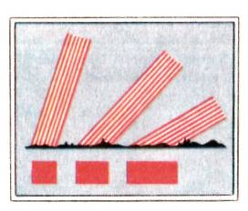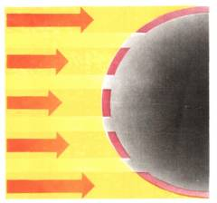

Який висновок можна зробити?
Учень. Чим вище Сонце над горизонтом, тим більше прогрівається земна поверхня.
Учитель. А чи змінюється висота Сонця протягом дня? Розглянемо малюнки (проектуються на мультимедійну дошку).
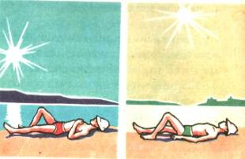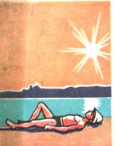
Учень. Найвище Сонце над горизонтом буде опівдні.
Учитель. Можна зобразити добовий хід температури за допомогою графіка (проектується на мультимедійну дошку).

°С
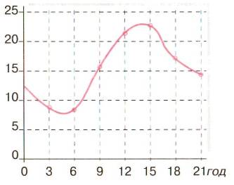
Учитель. Чому найвищі температури спостерігаються не опівдні, а о 14 – 15 годині?
Учень. Бо повітря прогрівається від землі, а для цього потрібен час – тому максимум температур спостерігається на декілька годин пізніше полудня.
Учитель. А коли найнижча добова температура? Спробуйте пояснити.
Учень. Найнижча перед сходом Сонця, бо вночі повітря не прогрівається, а тільки охолоджується.
ВИСНОВОК. Причина зміни температури протягом доби – є зміна освітленості поверхні Землі внаслідок обертання навколо своєї осі.
Учитель. Поміркуймо, чи залежить річний хід температури від висоти Сонця над горизонтом?
(Проектуються малюнки положення Землі відносно сонячного проміння в різні сезони року.)
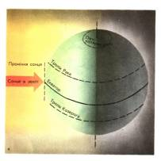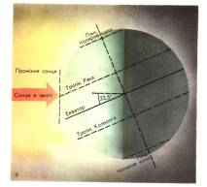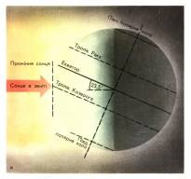

ВИСНОВОК. У дні весняного і осіннього рівнодення 21 березня і 23 вересня – сонячні промені падають під прямим кутом на екватор (обидві півкулі одержують однакову кількість тепла).
22 червня – в день літнього сонцестояння – на Північний тропік – Рака (більше тепла одержує Північна півкуля).
22 грудня – в день зимового сонцестояння – на Південний тропік – Козерога (більше тепла одержує Південна півкуля).
Учитель. Використовуючи дані багаторічних спостережень за температурою для нашого міста, побудуємо графік річного ходу температур.

Місяць | С | Л | Б | К | Т | Ч | Л | С | В | Ж | Л | Г
Середня  температура | –7 | –6 | 0 | +5 | +10 | +17 | +19 | +18 | +9 | +5 | +1 | –4

Учні будують графік в зошиті.
Учитель. Уважно подивіться в якому місяці була найвища, а в якому найнижча температура та знайдіть амплітуду коливання (різницю між найвищим та найнижчим значеннями).
19° – (–7°С) = 26°С
Відповідь: річна амплітуда коливань температур для Вишгорода 26°С.
Учитель. На добові коливання температури впливає ще фактор земної поверхні, як її ще називають – підстильної. Над океаном амплітуда 1 – 2° С, а над суходолом – до 30°С і більше.
Річні амплітуди залежать від широти місцевості: на екваторі –1°С, в помірних широтах 25° – 30°С.
На одній широті – чим далі від океану – тим амплітуда зростає.
5. Закріплення знань.
Учитель. На адресу нашої школи надійшов електронний лист від тата одного учня. Він їде у відрядження до ПАР, де влітку відбудеться чемпіонат
світу з футболу, але зовсім не знає про температурні умови маршруту. Тому
звертається до свого сина та його однокласників про допомогу. Ну що, допоможете? Адже ви можете використати для цього кліматичні карти атласу
Маршрут Київ – Аден (Аравійський півострів) – Найробі (Кенія) – Преторія (ПАР)
Учні працюють з атласом.
Учитель. Середні температури можна визначити, користуючись кліматичною картою за допомогою ізотерм – ліній, що з’єднують точки з однаковими температурами.
Виконаємо такі дії:
1. Знаходимо географічні широти пунктів: Київ – 51° пн.ш
Аден – 13° пн.ш
Найробі – 1° пд.ш.
Преторія – 26° пд.ш.
2. Де спостерігається найнижча температура?
– у Києві, бо на широті 51° пн.ш найменший кут падіння сонячних променів на земну поверхню.
3. А де найвища?
– в Адені та Найробі, бо ці міста знаходяться між тропіками, де великі кути падіння сонячних променів.
4. Якщо шановний тато буде подорожувати взимку, то суттєві різниці в температурі будуть лише з Києвом, а в інших містах великий кут падіння сонячних променів, отже має бути тепло.
6. Підсумок уроку.
Учитель. Знайдіть помилки:
Температура – найважливіший показник погоди. Вимірюють її за допомогою термометра, який може бути розміщений у будь якому зручному для вас місці. Повітря гріється від сонячного випромінювання. Кількість тепла, що одержує Земля залежить від кута падіння сонячних променів. З висотою температура знижується 6°С на 1 кілометр. Тривалість світлового дня не впливає на
температуру повітря. Графік добового ходу температур показує, що
максимальні значення спостерігаються опівдні, а мінімальні опівночі. Різницю
між найвищою і найнижчою температурами називають амплітудою коливання температури. Найтеплішим місяцем у Північній півкулі є червень, а найхолоднішим – лютий. Показники термометра на метеорологічному майданчику записують через 3 години. (перевірка)
Учитель оголошує та аргументує оцінки учням за роботу на уроці.
Домашнє завдання: § 29.
– Підготувати повідомлення про те, де спостерігаються найвищі та найнижчі температури на Землі (1– 2 учні).
– Скласти і розв’язати свою задачу на зміну температури з підняттям вгору (по бажанню учнів).

